校友回娘家-促進校友就業發展成果報告
系 所 名 稱 | 音樂學系
校友回娘家  活動  內容概述 | 本次校友回娘家活動共邀請三位畢業校友返校和學弟妹們分享工作及進修等相關心得，此三位校友簡介請參閱(附件一)。  首先由三位學姐分享心得，內容摘要如下：  李學姐(90級)：  因為為公費分發至台北修德國小，不必為找工作擔心，但在北部充滿競爭的教學環境必須建立自己無可取代的重要角色的地位。因此要很清楚知道自己的定位點及可以發揮的專長在那裡，再經由參加相關研習及再職進修充實自己，從做中學，學中做，以上教學相長的理念來充實自己，絕對不要怕帶團隊或接下學校委託的任務，要把握每一個可以磨練自己的機會逐漸建立起自己的權威。  劉學姐(94級)：  畢業後實習完畢取得教師資格後，選擇至國立台北教育大學音樂研究所進修鋼琴演奏，除積極參與學校音樂會演出外，也經常報名參加大師班的授課及至國外參加音樂夏令營，除能有緣見到世界級的演奏家外，更能增進自己的視野，對語言能力的增進更有莫大的助益。所以絕對不要害怕接觸外籍老師，要勇敢接受不同的訓練。此外也要為自己想走的路設想，因為不想在學校教書，所以在研究所畢業後先選擇進入山葉音樂教室，一方面教琴維持生活，另一方面學習他們經營的方式，約一年後就自行創業，目前經營的相當不錯。所以人生是有種種的可能性，自己要清楚知道要走的路，然後勇往直前。  李學姐(94級)：  畢業後直接選擇至國北教大進修，在指導教授的鼓勵下經常參與各種演出，不斷磨練的結果就是連年獲選為聲樂家協會年度的樂壇新秀，登上包括國家音樂廳在內的大小舞台，成為音樂會邀約的常客。研究所畢業後，因為是公費生，就直接分發到斗六國小教書。一開始面臨教學與舞台表演的衝突，逐漸摸索出二者間的平衡點，學會如何「以職業養志業」。所以在學時就要努力充實自己，充分做好與他人競爭的準備，不要輕易屈服於一時的困境才能突破自我。  學姐們分享完(每人約約20分鐘) 心得後，由在場同學提問，大多關心如何創業及演出生涯發展的問題，之後由王麗倩及彭翠萍二師做總結。
校友建言 | - 建議系上能多開設電腦音樂相關課程，如Midi編曲、影音後製等課程，這些專長很受業界喜愛。  - 錄音工程及音樂行政也是目前比較缺乏人才的領域，系上不妨考慮可能性。  - 語言能力的培養相當重要，一定要加強這方面的訓練。  - 擴展視野以增進國際觀非常重要，才能刺激學習的動力。  - 培養多元競爭力，不再以教學為唯一選擇。
校友回娘家活動翦影
活動相片
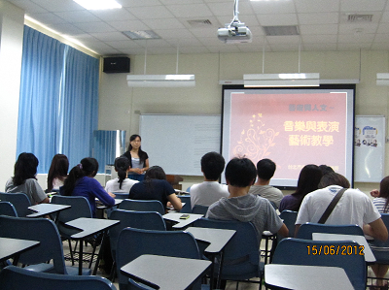
李學姐(90級)分享心得

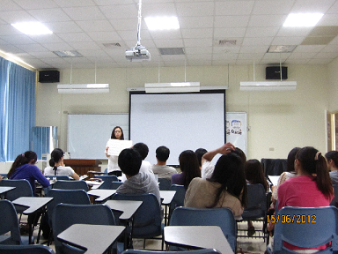
劉學姐分享心得

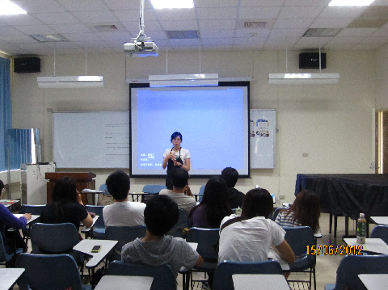
李學姐(94級)分享心得

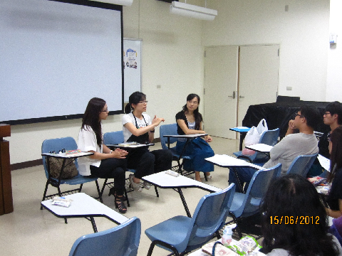
三位學姐和學弟妹們座談

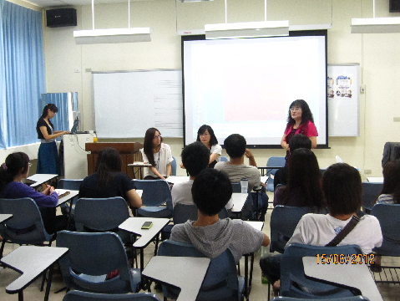
彭翠萍老師總結
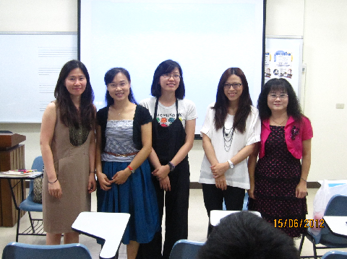
合影留念：左起王麗倩師、李學姐(90級)、李學姐(94級)、劉學姐、
彭翠萍老師

